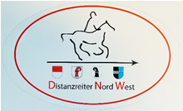
Stangen- & Kavaletti-Gymnastik (nicht nur) für Distänzler

Mit dieser Kursausschreibung holte der DNW am Samstag, 15. September erneut eine ansehliche Gruppe Reiter mit ihren Pferden auf die Reitanlage Schänzli Basel.

“Wir achten im Training sehr darauf, dass unsere Pferde unbedingt die nötige Kondition und Ausdauer für lange wie auch kürzere Ritte haben. Langfristig mindest ebenso wichtig ist für unsere Pferde allerdings auch eine korrekte und konsequente Gymnastizierung zum Aufbau, der Stärkung und Erhaltung eines kräftigen, dauerhaften Gebäudes mit leistungsstarken Knochen und Gelenken, Muskeln, Sehnen und Bändern. Ein sauber gerittenes Pferd ermüdet auch viel langsamer; sein Rücken und Bewegungsapparat werden geschont, wenn es sich korrekt bewegt.
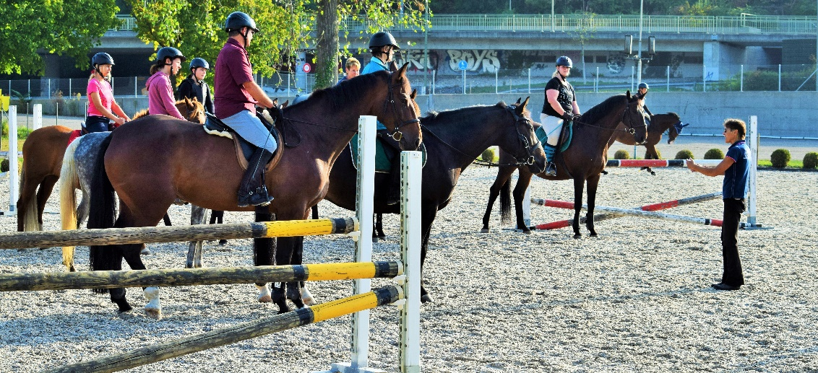
Dieser Kurs will den Distanzreitern einen Eindruck in korrektes ‚Flatwork‘ vermitteln, sowie die Pferde in das so wertvolle Gymnastizieren über Stangen, Kavalettis und kleine Kreuzchen einführen.“
So warb der DNW für seinen Kurs, an dem auch meist bekannte Gesichter aus früheren Kursen erschienen, dazu ein paar neue Gesichter. Pünktlich um Viertel vor neun konnte aufgesessen und begonnen werden. Das Wetter machte auch mit, es bot blauen Himmel und Wärme, aber keine Hitze. Wir haben an früheren Kursen auf diesem Platz schon gebraten!
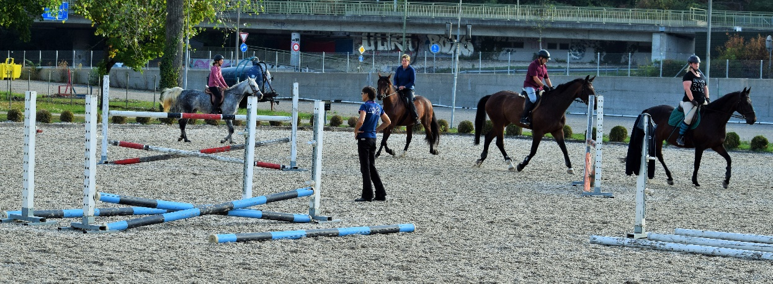
Zuerst ging es darum, im flotten, lösenden Schritt die Pferde zum vorwärts-abwärts Dehnen zu bewegen. Die Sprünge auf dem 50 x 100 Meter grossen Allwetterplatz des Schänzlis konnten als natürliche Hindernisse verwendet werden, um gebogene Linien um sie herum zu reiten. Spezifisch wurde auch am leichten Sitz geübt, im Gleichgewicht, und ohne das Pferd zu stören.
Im Trab ging es dann über Stangen am Boden, zuerst auf gerader Linie, dann auf einer halben Volte. Der nächste Schritt forderte die Pferde mit einem kleinen Kreuzchen auf, die Hufe noch etwas besser zu heben. Alle Pferde, auch die, welche das nicht routinemässig sehen, machten brav and freudig mit.
Der kleine Kurs wurde schliesslich auf ein weiteres Element - Trabstange & Kreuzchen - erweitert, dann wurde aus Trabstange – Kreuzchen – Trabstange ein kleiner Doppel mit zwei Kreuzchen.
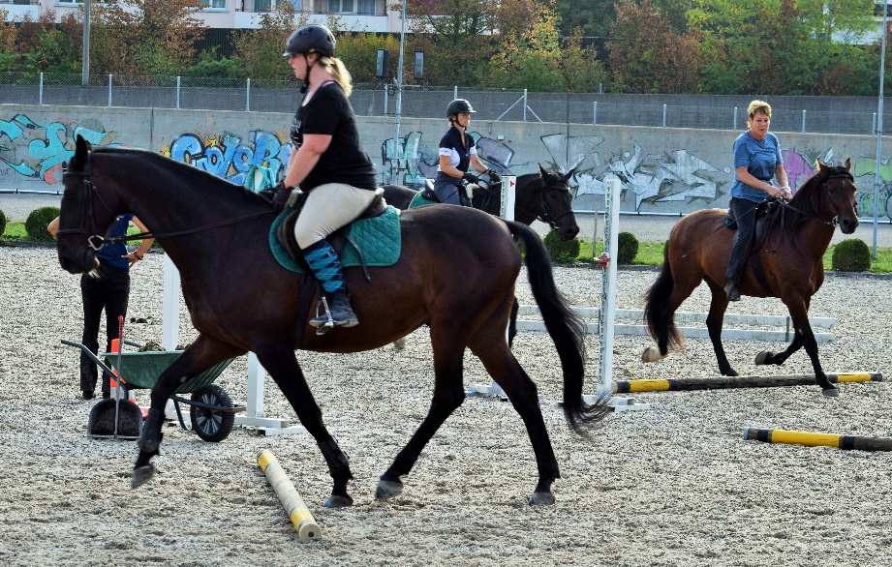
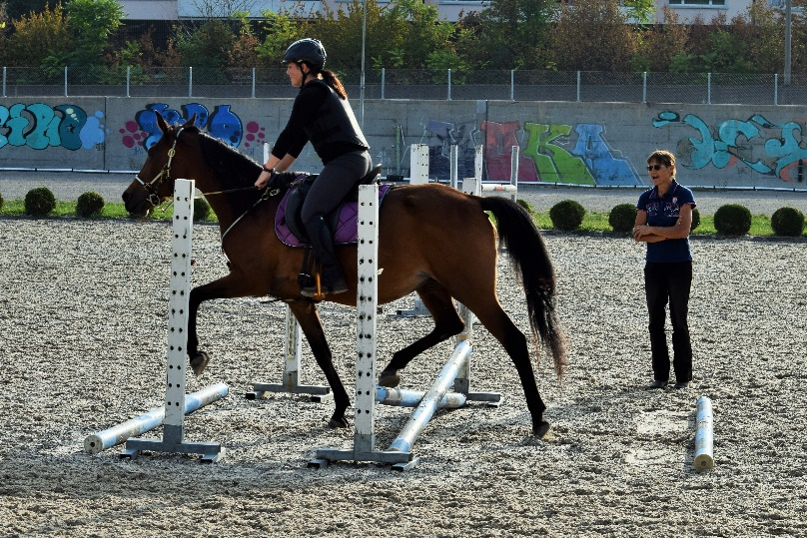
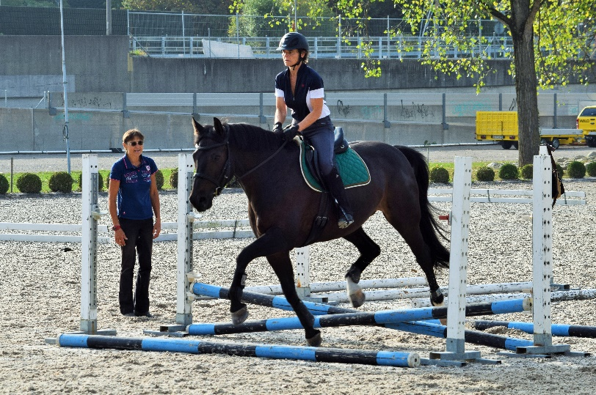
Während die Paare die Aufgaben überwältigten, gab es unverzügliche Kommentare und Anweisungen ... nicht am Zügel im Maul ziehen über den Stangen ... Gewicht in die Steigbügel, nicht Füsse hochziehen beim Leichttraben ... nach vorne schauen, nicht auf den Pferdehals runter ... nicht ‚zechelen‘ in den Steigbügeln ... sehr schön, loben! .. Hände tief über den Stangen, nicht versuchen, das Pferd am Zügel über die Hindernisse zu heben! ... SO war’s ganz toll! ...So, jetzt noch die beiden Kreuzchen im Galopp für die, die wollen ...
Es wollten fast alle, und es klappte bestens. Es muss gesagt werden, dass durchs Band alle, die ich aus früheren Kursen kenne, echte Forrtschritte gemacht haben – auch die Pferden, bei denen, die mit denselben Pferden antraten wie in früheren Kursen.
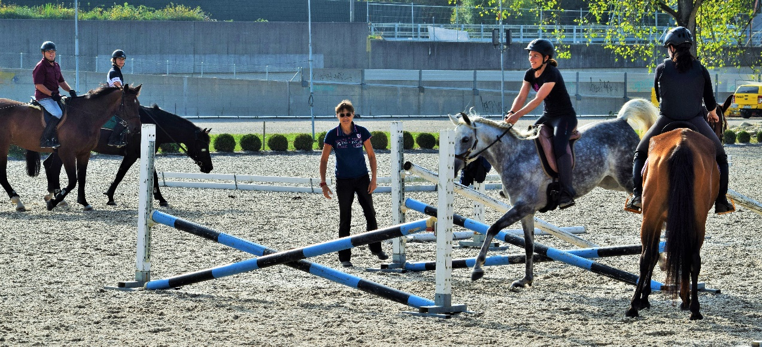
Im Nu waren fünf Viertelstunden an intensiver Arbeit vergangen und wir liessen es gut sein; die Pferde hatten es verdient, es haben alle ganz toll mitgemacht und sich Mühe gegeben ... wie die Reiter natürlich auch.
Bleibt zu hoffen, dass diese Paare nächstes Jahr in weiteren Kursen wieder erscheinen!

Esty H. Geissmann

